一、單選題，共 33 題，每題 3 分
- ( )超大型積體電路(VLSI)的基本邏輯閘容量大約為何？ (A)10 (B)100 (C)1,000 (D)10,000 個以上
- ( )積體電路中，依邏輯閘數目之多寡分類，且由多到少排序，何者正
確？ (A)SSI>MSI>LSI>VLSI (B)VLSI>ULSI>LSI>MSI (C)ULSI>VLSI>SSI>LSI (D)ULSI>VLSI>MSI>SSI
- ( )以下何者是週期性變化的脈動直流？ (A)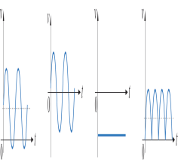 (B) (C) (D)
- ( )各種交流的基本波是？ (A)正弦波 (B)方波 (C)三角波 (D)鋸齒波
- ( )弦波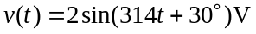，下列何者錯誤？ (A)有效值1.414V (B)相角30度 (C)頻率314Hz (D)週期20ms
- ( )交直流混合波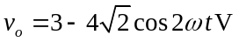，其有效值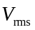為何？ (A)4 (B)5 (C)10 (D)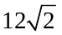V
- ( )擴散電流形成的原因是？ (A)空乏區的電場 (B)空乏區的多數載子 (C)載子濃度不同 (D)載子移動速率不
同。
- ( )如圖所示 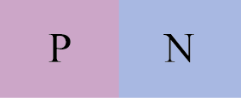 ，有一個P-N接面的二極體，請問在N型半導體接面附近的總電荷極性為何？
(A)正的 (B)負的 (C)中性的 (D)不能決定
- ( )當二極體於逆向偏壓時，下列敘述何者正確？ (A)空乏區變寬、障壁電位增加 (B)空乏區變窄、障壁電位增加 (C)
空乏區變寬、障壁電位減少 (D)空乏區變窄、障壁電位減少
- ( )稽納二極體主要操作在？ (A)順向導通區 (B)逆向截止區 (C)逆向崩潰區 (D)順向崩潰區
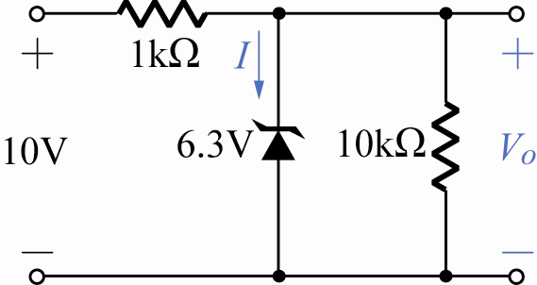
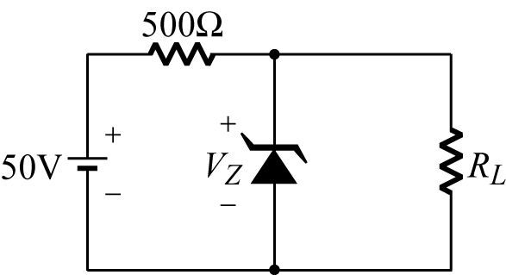
- ( )如所示電路 圖11，流過稽納二極體電流I為何？ (A)2.76mA (B)3.07mA (C)4.3mA (D)6.25mA
圖11
圖12

- ( )如圖12所示之電路，稽納(Zener)二極體之V_{Z}=10V，最大額定功率為400mW，若負載電阻R_{L}兩端電壓要維持在
10V，則R_{L}之範圍為何？ (A)125Ω~250Ω (B)200Ω~450Ω (C)350Ω~550Ω (D)450Ω~1200Ω
- ( )一交流電流i(t)=10sin785t(mA)流過1(kΩ)電阻，則電流波形的頻率為 (A)785Hz (B)250Hz (C)125Hz (D)10Hz
- ( )一交流電流i(t)=10sin785t(mA)流過1(kΩ)電阻，則電流波形的峰對峰值
為 (A)20mA (B)14.14mA (C)10mA (D)7.07mA
後面尚有試題
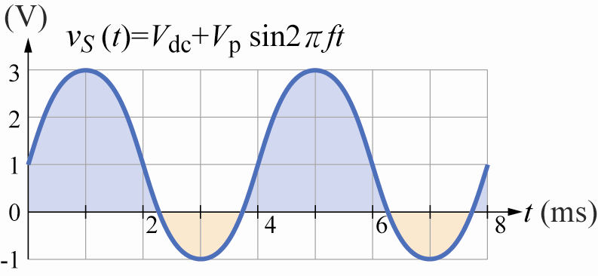
- ( )如圖15所示，信號波形的頻率f為 (A)1570Hz (B)785Hz (C)270Hz (D)250Hz
圖15

- ( )同上圖15，波形的平均值V_{av}=V_{dc}=？ (A)1.4V (B)1V (C)0.7V (D)0V
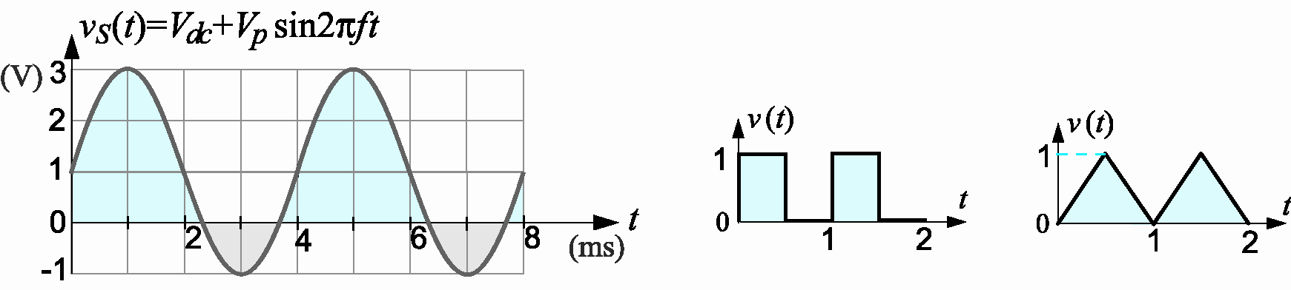
- ( )如圖17所示 ，方波波形的平均值V_{av}？ (A)1V (B)0.7V (C)0.5V (D)0.25V
圖17
圖18

- ( )如圖18所示，三角波波形的有效值
V_{rms}=？ (A)0.71V (B)0.58V (C)0.5V (D)0.35V
- ( )在矽晶體中，欲使價電子由共價鍵釋放出來成為自由電子，至少需要多少能量？
(A)0.45eV (B)0.75eV (C)1.1eV (D)1.8eV
- ( )在純矽質晶圓(intrinsic Si wafer)中加入磷(P)元素，下列敘述何者錯誤？ (A)成為外質半導體 (B)多數載子為電
洞 (C)導電率增加 (D)整體維持電中性
- ( )下列何種元素摻入純半導體材料中，可將純質半導體的電特性轉變為P型半導體？ (A)硼 (B)磷 (C)砷 (D)銻
- ( )N型半導體是在本質半導體中摻入多少價的雜質？ (A)二價 (B)三價 (C)四價 (D)五價元素
- ( )以矽半導體作成電阻使用，其電阻值會隨溫度上升而 (A)增加 (B)減小 (C)先增加後減小 (D)不一定
- ( )矽、鍺半導體材料的導電性，隨溫度上升而產生何種變化？ (A)成為絕緣體 (B)減少 (C)不變 (D)增加
- ( )帶電量1.6×10⁻¹⁹庫侖的電子，通過1伏特的電位差，所需的能量為何？ (A)1.6×10⁻¹⁹電子伏特(eV) (B)1.6×10⁻¹⁹
焦耳 (C)1焦耳 (D)1瓦特
- ( )在二極體N型區之空乏區內有 (A)受體正離子 (B)受體負離子 (C)施體正離子 (D)施體負離子
- ( )有一矽二極體，在溫度20°C時的逆向飽和電流為5nA，試求出溫度升高至40°C時，逆向飽和電流
為 (A)10nA (B)15nA (C)20nA (D)25nA
- ( )PN二極體產生障壁電壓(barrierpotential)的原因，下列何者正確？ (A)P型半導體自然產生 (B)N型半導體自然產
生 (C)加偏壓後自然產生 (D)PN結合時自然產生
- ( )純電阻負載的半波整流電路，其整流後的漣波電壓有效值為峰值的 (A)0.308倍 (B)0.386倍 (C)0.5倍 (D)0.707
倍
後面尚有試題

- ( )一濾波電路輸出電壓為v_{O}(t)=20+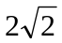sinωt(V)，試計算此電路之漣波百分比
為 (A)7.07% (B)10% (C)14.14% (D)20%
- ( )半波整流電容濾波電路，二極體的峰值逆向電壓(PIV)為峰值的 (A)0.707倍 (B)1倍 (C)1.41倍 (D)2倍
- ( )半波整流後接電容濾波電路，在無負載(R_{L}=∞)時，輸出直流電壓為電壓峰值的 (A)0.318倍 (B)0.637倍
(C)0.5倍 (D)1倍
- ( )AC70.7V/50Hz的交流輸入信號經半波整流電容濾波，R=10kΩ，C=100μF，求輸出漣波電壓V_{r(p−p)}約
為 (A)7.07V (B)2.83V (C)2V (D)1.414V

